1주차

2020313235

김정욱

제1장 컴퓨터시스템 개요

* 1. 컴퓨터의 기본구조

컴퓨터 시스템의 구조: 응용 소프트웨어/시스템 소프트웨어/하드웨어

하드웨어: 간단하게 말해 물리적인 실체들. 전송 통로 제공/정보 처리 일어나게 함

소프트웨어: 하드웨어를 명령으로 컨트롤하는 것.

시스템 소프트웨어: OS, 컴파일러 등

응용 소프트웨어: 워드, 엑셀, ppt 등

컴퓨터 하드웨어의 주요 요소들

: 메인 보드, CPU 및 GPU 칩, 주기억장치 모듈, 확장보드(사운드카드 등), 전원공급장치, 광 저장장치(CD-ROM, DVD), 하드 디스크 및 SSD, 키보드, 마우스, 디스플레이 모니터

컴퓨터의 기능: 프로그램 코드를 정해진 순서대로 수행; 데이터 읽고 처리하고 저장함

주요 구성요소들: 중앙처리장치(CPU), 기억장치(Memory), 입출력장치(I/O Devices)

중앙처리장치: 프로세서. 중추적인 기능을 함(프로그램 실행, 데이터 처리)

기억장치

주기억장치(main memory)

우리가 흔히 말하는 RAM

속도가 빠르나 가격이 높음

영구 저장 능력이 없음 -> 전원 끄면 사라짐, 일시적 저장장치로 사용

보조저장장치(auxiliary storage device)

영구 저장 능력이 있음 -> 전원 꺼도 남아있음(디스크, SSD, 플래시 등)

속도가 느림

입출력장치

입력과 출력의 통칭, 사용자와의 상호작용을 위한 장치

CPU는 해당 장치 제어기(device controller)를 통해 동작 제어

-> 주변 장치라고도 함

* 1. 정보의 표현과 저장

컴퓨터 정보: 2진수 비트들로 표현된 프로그램 코드와 데이터

프로그램 코드

기계어: 기계 코드라고 함, 하드웨어가 직접 이해 가능한 언어로서 2진 비트로 구성됨.

어셈블리 언어: 기계어와 일대일 대응 관계, 번역해주는 프로그램이 어셈블러

고급 언어: 사람을 위한 언어, 숫자와 영문자로 구성. 컴파일러가 기계어로 번역함

프로그램 언어의 번역과정

1 + 2에서 연산자: +, 피연산자: 1과 2

예시)

고급언어

Z = X + Y

어셈블리어

LOAD A, X: 기억장치 X번지의 내용을 읽어서 레지스터 A에 저장

레지스터: CPU가 요청을 처리하는 데 필요한 데이터를 일시적으로 저장하는 기억장치. CPU 내 속도 빠른 메모리 기억장치. 연산에도 사용됨.

ADD A, Y: A에 있는 내용에다 Y의 값을 더함

STOR Z, A: A의 결과를 기억장치 Z로 옮김

기계어

00100101

1000110

01000111

프로그램 언어 번역 소프트웨어

컴파일러: 고급 언어를 기계어로 번역

어셈블러: 어셈블리 언어를 기계어로 번역

니모닉스: 어셈블리 언어가 지정하는 연산을 가리키는 알파벳 기호

기계어의 형식

연산 코드(op code): 연산을 지정해주는 비트들

할당한 비트 수에 따라 지정 가능한 연산의 수가 달라짐. 3비트 할당 🡪 2^3 = 8개

오퍼랜드(operand): 피연산자의 데이터 혹은 저장된 주소

할당한 비트 수에 따라 주소지정 가능한 기억장소의 수가 달라짐. 5비트 할당 🡪 2^5 = 32개

프로그램 코드와 데이터의 기억장치 저장

코드(명령어)와 데이터는 지정된 기억 장소에 단어 단위로 저장됨

단어: 기억 장소에 저장되는 정보의 기본 단위, 비트들의 그룹

주소 지정 단위는 단어 단위 혹은 바이트 단위로 함.

기억 장치에서는 주소로 구분을 한다. 0번 혹은 다른 번지부터 시작할 수 있다.

기억 장치에는 명령어 혹은 데이터들이 있을 수 있다. 둘 다 기억장치에 저장되어 있다.

* 1. 시스템의 구성

CPU와 기억장치의 접속

시스템 버스: CPU와 시스템 내 요소들을 연결시켜주는 통로; 정보를 교환하는 통로.

주소 버스, 데이터 버스, 제어 버스로 나누어져 있음.

주소 버스: 기억 장치에서 특정한 데이터를 가져오거나 기록할 때 사용함. CPU 외부로 발생하는 주소 정보를 전송하는 신호 선들의 집합. 주소 선의 수는 CPU와 접속될 수 있는 기억장치의 용량을 결정함.

데이터 버스: 데이터를 가져오거나 전송하는 역할. CPU가 기억장치나 I/O장치 사이의 데이터 전송을 위한 신호 선들의 집합. 데이터 선의 수(폭)가 CPU가 한 번에 전송 가능한 비트 수를 결정함.

제어 버스: 어떤 동작을 할 지 제어함. 동작 제어를 위한 신호 선들의 집합.

예) 기억장치 읽기/쓰기 신호, I/O 읽기/쓰기 신호, 인터럽트 신호, 버스 제어 신호 등

CPU와 시스템 버스 간의 접속

주소 버스: 단방향, 기억장치와 I/O 장치에 값을 주기만 하고 받지 않음.

데이터 버스, 제어 버스: 양방향성, 읽기/쓰기 모두 지원

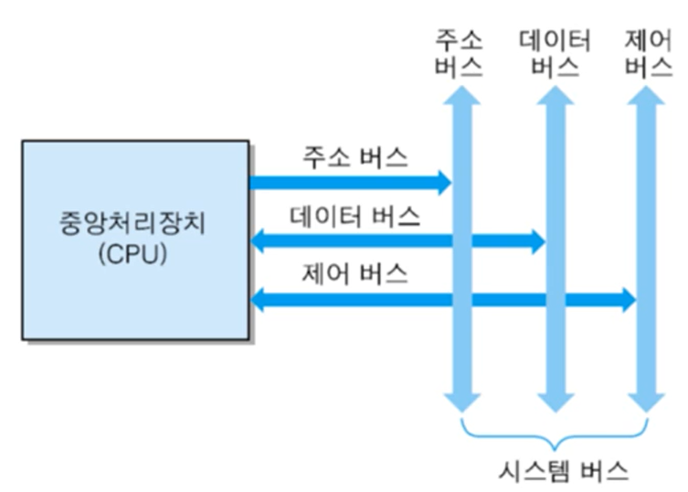

CPU와 기억장치 간의 접속

필요한 버스 및 제어신호: 주소 & 데이터 버스, 제어 신호(기억장치 읽기/쓰기 신호)

기억장치 쓰기 동작: CPU가 데이터 저장할 기억장소 주소와 저장할 데이터를 각각 버스를 통해 보내는 동시에 쓰기 신호 활성화

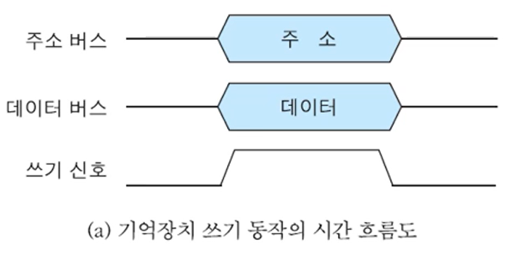

기억장치 쓰기 시간: CPU가 주소, 데이터를 보낸 순간부터 저장 완료 시까지의 시간

기억장치 읽기 동작: CPU가 기억장치 주소를 버스를 통해 보내는 동시에 읽기 신호 활성화 🡪 일정 시간 경과 후 데이터가 데이터 버스에 실리고 CPU는 데이터를 버스 인터페이스 회로를 통해 읽음

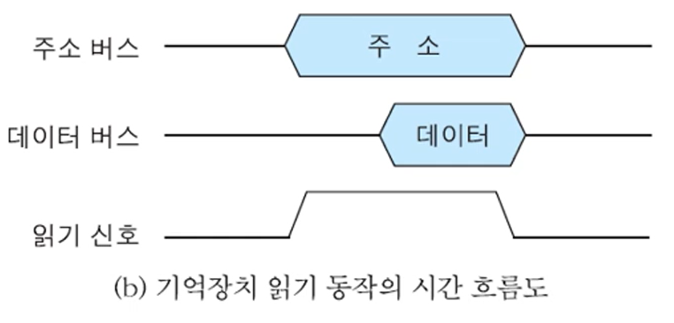

CPU와 I/O 장치의 접속

필요한 버스 및 제어신호: 주소 & 데이터 버스, 제어 신호(I/O 읽기/쓰기 신호)

접속 경로: CPU 🡨🡪 시스템 버스 🡨🡪 I/O 장치 제어기 🡨🡪 I/O 장치

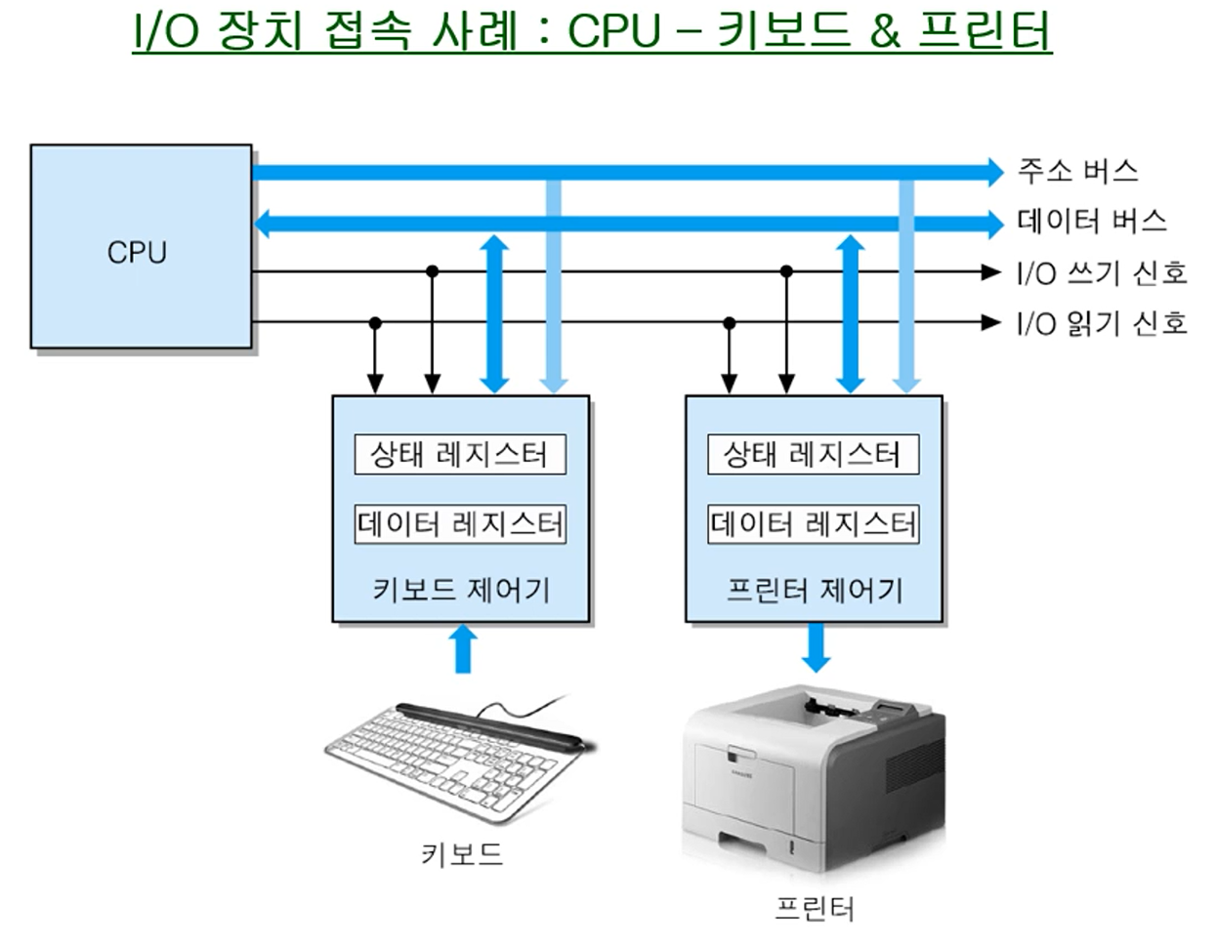

I/O 장치 제어기

기능: CPU로부터 I/O 명령을 받아 해당 I/O를 제어하고, 데이터를 이동하는 전자회로장치

내부에 크게 상태 레지스터, 데이터 레지스터가 있음

상태 레지스터: 장치의 상태를 나타내는 비트를 저장한 레지스터. 준비상태비트, 데이터 전송확인 비트 등

데이터 레지스터: 이동되는 데이터를 일시적으로 저장하는 레지스터

키보드의 데이터 입력 과정

키보드 제어기: 키를 누르면 해당 아스키코드 값이 데이터 레지스터에 저장, 상태 레지스터의 비트가 1로 세트

CPU: 상태 레지스터 읽어서 비트가 세트되어 있는지 확인 후, 안 되었다면 상태 레지스터 확인 반복, 되었다면 데이터 레지스터 내용 읽음

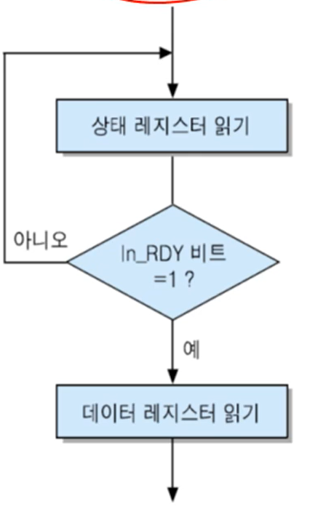

프린터의 데이터 출력 과정

CPU: 프린터 제어기의 상태 레지스터 내용 읽어서 확인 🡪 set 되었다면, 제어기의 데이터 레지스터에 프린트할 데이터 저장

프린터 제어기: 데이터 레지스터 내용 프린터로 보내고 하드웨어 제어하며 인쇄 수행

CPU와 보조저장장치의 접속

보조저장장치도 각 장치 제어기를 통해 키보드와 유사한 방법으로 접속, 다만 스케일이 큼. 키보드는 바이트 단위라면 보조저장장치는 블록(512바이트) 혹은 페이지(2K, 4K 바이트) 단위로 전송 🡪 제어기 내에 한 블록 이상을 임시 저장할 데이터 기억장치(버퍼) 필요함

컴퓨터 시스템의 전체 구성

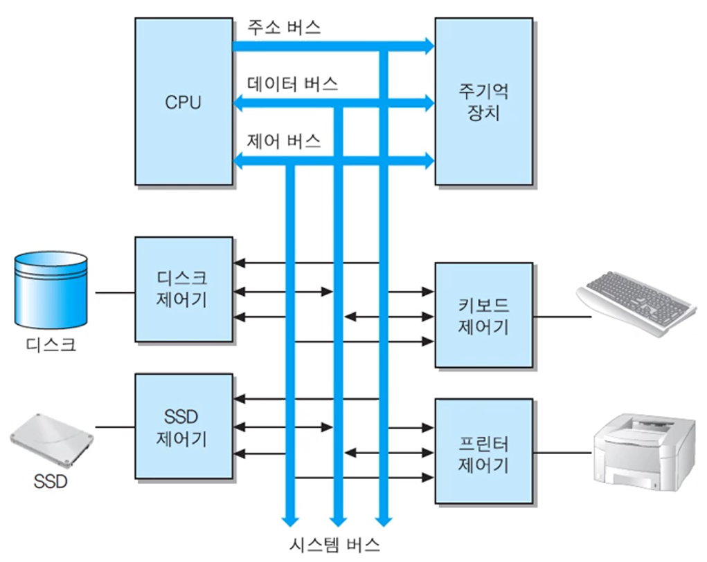

컴퓨터의 기본적인 기능들

프로그램 실행: 주기억장치로부터 프로그램 코드 읽어 실행

데이터 저장: 프로그램 실행 결과로 얻어진 데이터를 주기억장치에 저장

데이터 이동: 보조기억장치에 있는 데이터 블록을 기억장치로 이동

데이터 입력/출력: 키보드 통해 사용자의 명령이나 데이터를 읽어 들임, 결과값이나 기억장치 내용 모니터로 출력

제어: 순서대로 혹은 원하는 대로 실행 순서를 변경, 각종 제어 신호를 발생

* 1. 컴퓨터구조의 발전과정

주요 부품들의 발전 과정

릴레이 🡪 진공관 🡪 트랜지스터 🡪 반도체 집적회로(IC)

발전 과정에서 개선된 특성: 처리속도 향상, 저장용량 증가, 크기 감소, 가격 하락,신뢰도 향상 및 전력소모 감소

초기 컴퓨터와 현대 컴퓨터는 동작 원리와 근본적 설계 개념이 동일함

컴퓨터 시스템의 분류와 발전 동향

개인용 컴퓨터(PC)

특징: 소형 & 저가, 성능 – 수십년 전의 대형 컴퓨터 성능을 능가

주요 발전 동향: 성능 개선된 마이크로프로세서 등장 따라 성능 계속 향상, 더욱 큰 비트의 CPU 사용으로 단어 길이 증가(8 🡪 16 🡪 32 🡪 64), 칩 집적도 높아짐 따라 전체적인 신뢰도 향상, GPU 사용으로 높은 속도 계산 가능, 용량 증가

종류: 데스크탑, 노트북, 넷북, 태블릿 등

임베디드 컴퓨터

기계장치/전자장치 내부에 포함되어 장치 동작을 제어하는 컴퓨터

8비트 초소형부터 32비트까지 다양

최소 비용으로 원하는 성능 제공, 실시간 처리

IoT & 지능형 로봇의 핵심 요소, 보급 확대 전망

단위 접두어

